

**SGK KREŞ VE GÜNDÜZ BAKIMEVİ**

**2022-2023 EĞİTİM YILI**

**EYLÜL AYI FAALİYET PROGRAMINDAN ALINTILAR**

**2018 DOĞUMLU YAŞ GRUPLARI**

**YAŞASIN 5 YAŞ OLDUK**

**C:\Users\aayikgezmez\AppData\Local\Microsoft\Windows\Temporary Internet Files\Content.IE5\RBHBSODF\MC900233954[1].wmf**

**İLKÖĞRETİM HAFTASI**

**12 EYLÜL 2022 OKULUMA MERHABA**

**13 EYLÜL 2022 SINIFIMIZDA NELER VAR ?**

**14 EYLÜL 2022 SIKI SIKI SARILALIM**

**15 EYLÜL 2022 BAHÇEDE KEŞİF ZAMANI**

**16 EYLÜL 2022 OYUNCAKLARLA EĞLENCE**

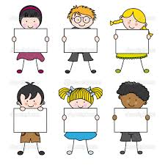

**19 EYLÜL 2022 ELLERİM**

**20 EYLÜL 2022 OKULDA OLAN BİRŞEY SÖYLE**

**21 EYLÜL 2022 ARKADAŞLARIMLA OYNUYORUM**

**22 EYLÜL 2022 DÜNYAMIZ RENK RENK**

**23 EYLÜL 2022 BENİM ADIM KIRMIZI**

**26 EYLÜL 2022 KIRMIZI KIPKIRMIZI**

**27 EYLÜL 2022 ARKADAŞLIK ZİNCİRİ**

**28 EYLÜL 2022 CANIM ARKADAŞIM NASILSIN ?**

**29 EYLÜL 2022 EVİM AİLEM**

**30 EYLÜL 2022 PARMAK AİLESİ**

